Lineamientos para el uso de Blackboard por los docentes

Objetivo
Proporcionar al docente información sobre la forma de uso del contenido de los cursos en cada ciclo.

- SOBRE EL CONTENIDO DEL CURSO

- Estructura
En Blackboard existen, entre otras, 2 carpetas que albergan el contenido del curso:

  - Material del curso
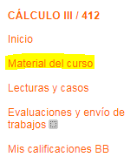

Material del curso es un link que lleva a un repositorio común a todas las secciones que pertenecen a dicho curso. El único con privilegios de lectura, escritura y eliminación es el coordinador del curso, todos los demás usuarios, sean profesores o alumnos, pueden acceder sólo con permisos de lectura.

Una vez dentro del material del curso los profesores y alumnos verán los cursos en los que están inscritos, independientemente de su tipo de permisos, como se muestra a continuación:

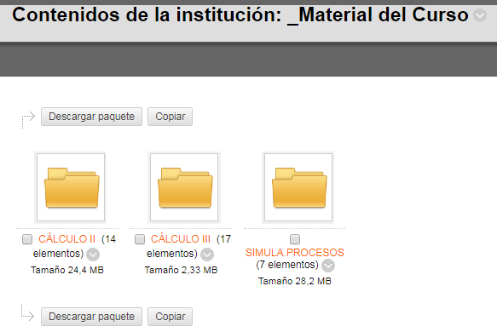
El contenido de este curso es acumulativo. Cada ciclo se mantiene el contenido. Cada nuevo coordinador añade o elimina material. Su contenido siempre está disponible para las secciones activas (del ciclo actual). A fines de cada ciclo se le realiza un backup por carpetas.

  - Lecturas y Casos
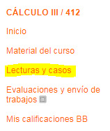

Lecturas y casos es una carpeta que contiene la información que cada docente comparte con los alumnos inscritos en su sección. El contenido puede cambiar, si el profesor lo desea, entre secciones del mismo curso. No es una carpeta común. El profesor administra la información y decide en que momento hacerla disponible.

A esta carpeta se le saca dos (02) tipos de backup al finalizar el ciclo: en un archivo .rar con formato Blackboard y por carpeta.

OBSERVACIÓN:

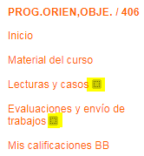

El cuadrado plomo al costado del nombre de una carpeta significa que el docente aún no ha subido contenido. De ser este el caso el alumno no podrá ver la carpeta tal como se muestra a continuación:

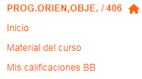

Se deduce que al ser un link en la carpeta Material del curso jamás aparecerá el cuadrado plomo.

- Copia del contenido de un curso del ciclo previo
Cada ciclo se copia a todas las secciones de cada curso de un profesor, las lectura y casos y rubricas de la primera sección del curso del ciclo previo.

Ejemplo:

El docente JPEREZ dictó en el ciclo 2018-1 (siempre será el ciclo inmediato superior) el curso ALGREBRA LINEAL secciones 304, 307 y 310. Para el 2018-2 el profesor vuelve a dictar ALGEBRA LINEAL secciones 301, 303, 307 y 309, aplicando la regla se replicarán las Lecturas y casos y Rúbricas de la sección 304 del ciclo 2018-1 en las 4 secciones del ciclo 2018-2. Las secciones pueden coincidir o no, es irrelevante en esta política. A continuación, un gráfico que puede ayudar a entender mejor:

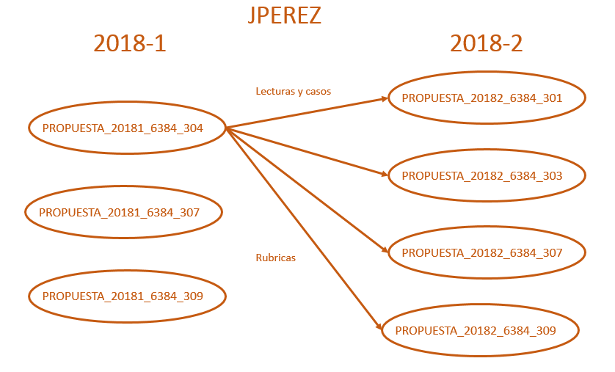

Esta copia no es manual, es una integración de datos que ejecuta Blackboard en background.

Hay una excepción a esta regla: si el ciclo que empieza es un ciclo 1 (20XX-1) la copia se puede hacer del ciclo 0 (20XX-0) si el docente dictó cursos en verano o del ciclo 2 (20XX-2) si dictó el ciclo regular, este último caso se grafica a continuación:

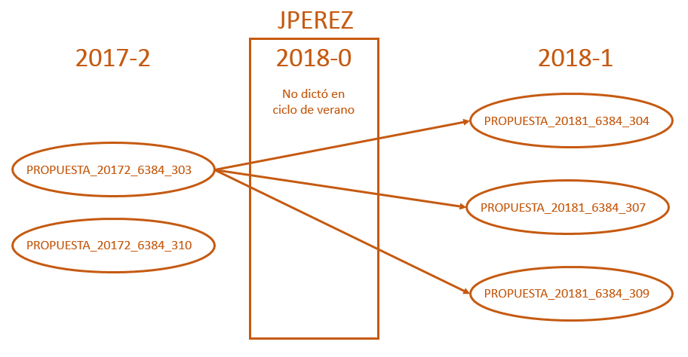

SOBRE LOS CURSOS

- Cursos comunes
Cada docente tiene creado en Blackboard, 2 cursos (además de los que está dictando):

- CVBB02 (Curso Virtual Blackboard I): Inscrito con rol alumno. Este curso es una guía de uso de blackboard.

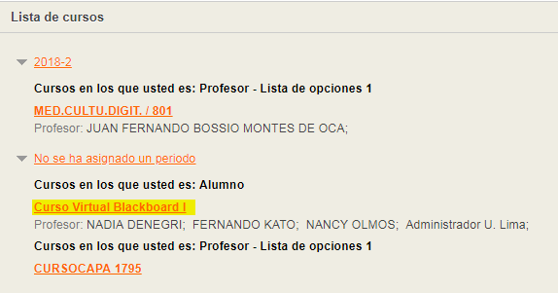

- CURSOCAPAXXXX: Inscrito con rol P1 (Profesor – Lista de opciones 1). La finalidad de este curso es que el docente guarde toda la información que usará a través de los ciclos. La administración de sus carpetas depende de cada profesor, puede separar su material por curso si así lo desea. El contenido se mantiene todos los ciclos

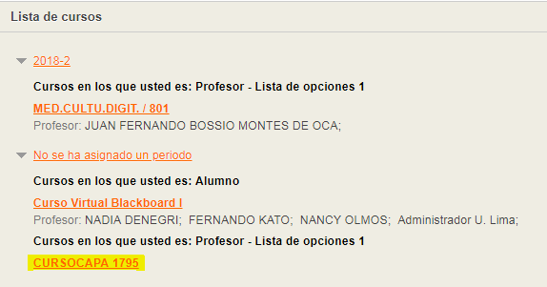
Cada ciclo el docente puede subir su propio contenido desde su CURSOCAPA hacia el nuevo curso o cursos que se le asigne por ciclo y adminístralo según su conveniencia.

Este curso es de utilidad, en cuatro (04) casos:

  - El docente no dictó en el ciclo inmediato anterior.
  - El docente requiere material que no está en la sección que se copió por defecto al momento de crear el curso.
  - El docente debe crear u modificar el banco de preguntas en este curso para que lo pueda mantener ciclo a ciclo, y copiarlo a las secciones cuando desee.
  - El docente quiere probar alguna funcionalidad de blackboard, ya que no hay alumnos reales inscritos en este curso.

